2019年公安公用装备、禁毒专用装备和特警装备采购项目更正公告

一、广州程启招标代理有限公司于2019年9月24日在中国政府采购网、广东省政府采购网、广州市政府采购平台及广州程启招标代理有限公司网上提交的2019年公安公用装备、禁毒专用装备和特警装备采购项目（采购项目编号：GZCQC1900HG08029）(公开招标)采购公告，因警用气溶胶灭火器（小）、警用气溶胶灭火器（大）、防割手套及防割防针刺手套的技术参数需要修改原因，现将原公告部分内容作如下更正：

（一）招标文件《第三章 采购人需求》序号第18项的“警用气溶胶灭火器（小）”：
1、第2项技术参数更改为：“2.在20℃±5℃的环境下：喷射时间≥8S；喷射滞后时间≤2S；喷射剩余率≤9.5%；喷射距离≥2.0m。”；
2、第4项技术参数更改为:“4.灭火种类和级别：13B 5F”；
3、第13项技术参数更改为：“▲13.产品具有国家消防装备质量监督检验中心检验合格报告或公安部相关检测单位检验合格报告（需在有效期内，提供报告复印件加盖公章）”；
4、参考图片更改为：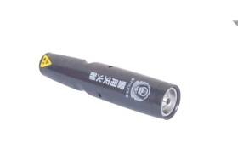

（二）招标文件《第三章 采购人需求》序号第19项的“警用气溶胶灭火器（大）”：
1、第2项技术参数更改为：“2.在20℃±5℃的环境下：喷射时间≥8S；喷射滞后时间≤2S；喷射剩余率≤16.0%；喷射时间≥2.0m。”；
2、第4项技术参数更改为:“4.灭火种类和级别：34B 5F”；
3、第12项技术参数更改为：“▲12.产品具有国家消防装备质量监督检验中心检验合格报告或公安部相关检测单位检验合格报告（需在有效期内，提供报告复印件加盖公章）”；
4、参考图片更改为：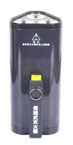

（三）招标文件《第三章 采购人需求》序号第30项的“防割手套”：
1、技术参数更改为：“1. 功能要求：（1）新型防割手套须轻软贴合，戴着后手掌手指动作有最大限度的灵活性，可以灵活操作触屏手机、及执法记录仪、警务通、平板电脑等仪器，可以灵活操作长短枪、及伸缩警棍、催泪器、手铐等警械。在保护手掌手指的同时，满足勤务工作中的手掌手指动作需要。（2）须在360º(度)不同部位都能抵御各种匕首、三棱刮刀、玻璃等锐器的切割伤害物体。（3）须具有良好的防割性能、耐磨性能和抗撕拉性能，防撞和热接触性能，有效地保护人手不被刀具等利刃割伤。
（4）材料特性具有手形记忆功能：第一次使用前，可进行手形配对，材料对手型形状有记忆，佩戴后保证了最佳贴手性。材料拉伸弹性可兼容同一码数规格范围内肥瘦长短不同的手指。2.主要技术参数：（1）面料：芳纶 材料热分解温度不低于400℃（以检测报告为准）（2）灵巧性：国际EN420标准≥5级（3）防割性能：国际EN388标准≥5级（4）耐穿刺性:国际EN388标准≥3级（5）抗撕裂性:国际EN388标准≥4级（6）耐磨性能：国际EN388 标准≥4级（7）热接触：热源温度100度时，每升高10度≥15秒（8）颜色：黑色（8）重量：≤70g. ▲3. 需提供具有国际互认检测资质的检测机构或公安部检测机构出具的检测合格报告（需在有效期内，提供报告复印件加盖公章）。”。
2、参考图片更改为：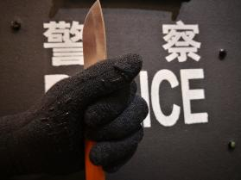

（四）招标文件《第三章 采购人需求》序号第31项的“防割防针刺手套”：
1、技术参数更改为：“1.手掌具有防针刺防护层，最高等级防护标准；防刺程度达到2.8磅（以检测报告为准）。2.指尖双侧加固，更全面防护。3.手背特种材质防撞条具有防割性能、耐磨性能和抗撕拉性能，防撞和热接触性能，有效地保护人手不被刀具等利刃割伤。减少撞击风险,超强撞击承受性能。4.手指侧面牛皮加固层，耐磨，透气给手指带来更舒适更高等级的防护。5.检测标准：测试用25号针（修改后的1342年至1305年ASTM测试）。6.氯丁橡胶袖口与维可牢尼龙搭扣安全适合，手腕收紧魔术贴，佩戴更安全。7.手掌蜂巢式样硅胶防滑设计，更柔软，防滑性能更佳。▲8.需提供具有国际互认检测资质的检测机构或公安部检测机构出具的检测合格报告（需在有效期内，提供报告复印件加盖公章）。”。
2、参考图片更改为：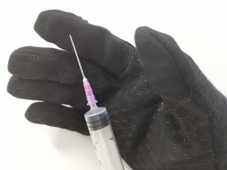
（五）招标文件《第三章 采购人需求》序号第52项的“防割手套”：
1、技术参数更改为：“防割手套在具有切割防护的同时，具有耐磨防滑性能。产品设计须符合广东地区气候条件及警务实战要求。技术指标：1.手套外部材料：芳纶。防割性能检验：常温条件下，采用GA 614-2006中规定的手套切割试验机,设定刀口压力20N、刀片转速20r/min ，在被检测的防割手套掌部垂直手指方向进行 5次切割，每次割穿发生时，切割周数不少于 7周，且耐切割系数不小于2.5。2.气候环境适应性：环境温度一20℃+55℃条件下，采用GA 614-2006中规定的手套切割试验机,设定刀口压力20N、刀片转速20r/min，在被检测的防割手套掌部垂直手指方向进行 5次切割，每次割穿发生时，切割周数不少于 7周，且耐切割系数不小于2.5。3.耐磨性能：耐磨性应不少于15000次。4.耐撕裂性能：手套本体掌心面和掌背面外层材料的撕破强力应大于75N。5.每副手套配小包1个，折叠放入小包后，小包可挂于执勤腰带上。▲6. 需提供具有国际互认检测资质的检测机构或公安部检测机构出具的检测合格报告（需在有效期内，提供报告复印件加盖公章）。”。
2、参考图片更改为：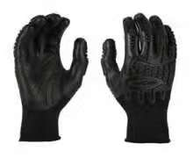
（六）删除招标文件及公告中的“六、供应商资格要求”中“注”的内容。
注：
（1）招标公告、招标文件如涉及上述内容的亦作相应修改。原招标公告、招标文件与更正文件有矛盾的地方，以此更正文件为准。
（2）请各投标人在收到该更正文件后，在更正文件上盖章签字后即回传广州程启招标代理有限公司（传真：020-83499619，邮箱：gzcqc2006@163.com）确认，确认已收到本通知。
（3）其他内容不变。

二、投标（响应）截止时间：2019年10月16日09︰45（北京时间）

三、联系事项
（一）采购人：广州市公安局增城区分局 | 地址：广州市增城区荔城街府佑路99号
联系人：郑先生 | 联系电话：020-32858033
传真：020-82662281 | 邮编：511340
（二）采购代理机构：广州程启招标代理有限公司 | 地址：广州市越秀区恒福路238号2楼（建设银行楼上）218室
联系人：马小姐 | 联系电话：020-83576900
传真：020-83499619 | 邮编：510095
（三）采购项目联系人：朱小姐 | 联系电话：020-83576900

特此公告。

发布人：广州程启招标代理有限公司
发布时间：2019年9月27日

